|  |
| --- |
| **Gevulde tortilla** Tijdsduur: 65 minuten |

Tortilla is een Zuid Amerikaans product. De oorspronkelijke tortilla wordt gemaakt van maismeel. Hij kan 6 tot meer dan 30 cm groot zijn, afhankelijk van het land en het gerecht waar het voor bedoeld is.

In dit recept gebruik je een stoommandje bij het maken van de vulling. Omdat de voedingsstoffen niet met water in contact komen, blijven de voedingsstoffen en dus ook de smaak in de groenten veel beter bewaard.

**Werkwijze:**

*Volg de werkwijze stap voor stap op! Lees steeds goed wat je moet doen.*

①**Materialen:**

|  |  |
| --- | --- |
| * Bakjes * Snijplank * Mesje * Koksmes * Koekenpan * Kleine pan | * stoommandje * Borden * Bakmatje op rooster * Lepel * 2 cocktailprikkers |

②**Ingrediënten:**

* Kies uit de volgende ingrediënten een groente mengsel voor in de tortilla:

120 g uitgelekte mais / kidneybonen / doperwten (streep door wat je niet hebt gebruikt)

|  |  |
| --- | --- |
| * 2 tortilla’s * 2 blaadjes ijsbergsla * 50 g wortel * ½ paprika * ¼ ui * eetlepel verse peterselie | * scheutje olie (om te bakken) * 1 theelepel taco mix * cocktailprikkers * bij docent ophalen: 2 eetlepels geraspte kaas * 2 eetlepels **zelfgemaakte** kruidenkaas (=boursin) |

③ **Uitvoering:**

1. 🞎 Was de groenten
2. 🞎 Snijd de wortel in dunne reepjes (= *julienne* snijden).
3. 🞎 Giet 200 ml water in de kleine pan. Zet het stoommandje erin. En vul deze   
    met wortel.
4. 🞎 Laat de wortel in maximaal 10 min gaar *stomen*. (Let erop dat het pannetje   
    niet droog kookt).
5. 🞎 *Snipper* de ui.
6. 🞎 Haal eerst de zaadlijst uit de paprika. Snijd hem daarna vanuit de   
    binnenkant in kleine blokjes (*brunoise* snijden).
7. 🞎 Doe olie in de koekenpan en laat heet worden (zacht vuur).
8. 🞎 *Bak* eerst de ui glazig (5 minuten op laag vuur).
9. 🞎 Doe de paprika erbij, bak even mee.
10. 🞎 Roer er de taco mix doorheen.
11. 🞎 Doe daarna de mais en/ of bonen / erwten erbij. Zet het vuur laag en laat   
     alles nog zeker 2 minuten sudderen (de groenten moeten *warm* worden!).
12. 🞎 Zet de oven op 100 graden op *grill* stand.
13. 🞎 Leg de tortilla op een bakmat en smeer elke tortilla helemaal in met   
     kruidenkaas.
14. 🞎 Leg de blaadjes sla erop (niet snijden).
15. 🞎 Verdeel in het midden van de tortilla het groentemengsel en strooi er wat   
     verse klein gesneden peterselie overheen.
16. 🞎 Rol de tortilla op en leg met de naad naar beneden, of zet hem vast met   
     een prikker.
17. 🞎 Strooi wat geraspte kaas over de tortilla.
18. 🞎 Leg de tortilla 2 minuten onder de gril (op bakmatje op het rek) om de kaas   
     te laten smelten en iets te laten kleuren.

*Laat de oven afkoelen en maak deze schoon na de afwas!*

 **Vragen en opdrachten**

1. Zet alle ingrediënten die je gebruikt hebt bij de bereiding van de tortilla in de schijf van vijf.

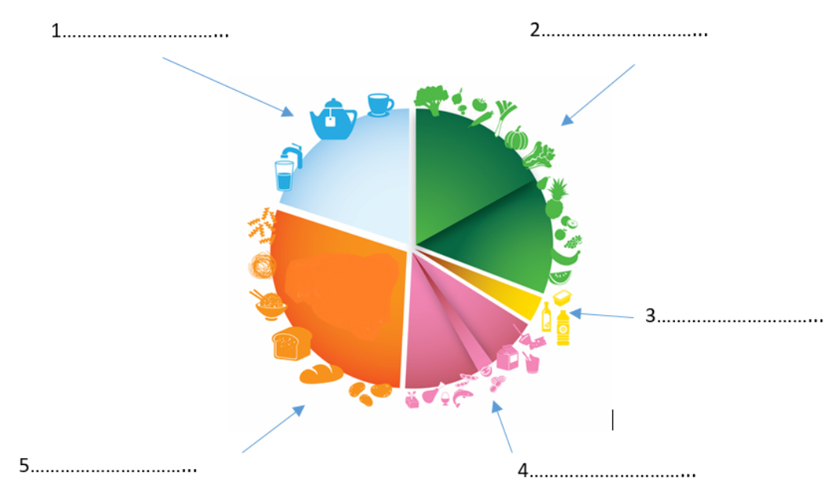

1. Geef met argumenten aan of de tortilla gezond is.  
   Zeg daarbij wat over de verschillende voedingsstoffen en hun hoeveelheid.  
     
   vet ….…………………………………………………………………………………..  
     
   eiwit …..………………………………………………………………………………..  
     
   koolhydraten ……………...…………………………………………………………..  
     
   vitaminen en mineralen .……………………………………………………………..
2. Wat ontbreekt er nog aan deze maaltijd?  
     
   ………………………………………………………………………………………………
3. Waarom is stomen van groenten gezonder dan koken?  
     
   ………………………………………………………………………………………………
4. Welke snij- en kooktechnieken heb je in deze opdracht toegepast?  
     
   ………………………………………………………………………………………………  
     
   ………………………………………………………………………………………………

|  |  |
| --- | --- |
| AH Tortilla wraps*verpakking A* | AH Tortilla wraps*verpakking B* |
| AH voordeel wraps € 2,09  Inhoud en gewicht:  740 gram,12 por­tie(s). | AH wraps €1,49  Inhoud en gewicht  320 gram, 8 por­tie(s). |

1. Zijn de wraps in beide verpakkingen even groot? Leg dit uit met een berekening.

|  |
| --- |
|  |

1. Op verpakking A staat: voordeelpak, klopt dit ook echt? (leg dit uit met een berekening)

|  |
| --- |
|  |

**Beoordelingscriteria**

|  |  |  |  |
| --- | --- | --- | --- |
| **Controlepunten boursin en tortilla** | **Punten** | **Gerealiseerd?** | |
| **Ja** | **Nee** |
| **Kwaliteit**: |  |  |  |
| Handen gewassen en aan juiste doek afgedroogd | 1 |  |  |
| Boursin koel en afgedekt bewaard | 1 |  |  |
| Afval gescheiden weggegooid | 1 |  |  |
| Oven na gebruik schoon gemaakt | 1 |  |  |
| **Instructies en procedures uitvoeren** |  |  |  |
| Pan voordat de melk erin gaat omgespoeld met water | 1 |  |  |
| Melk + karnemelk in GROTE vlokken laten “stremmen” | 1 |  |  |
| Boursin laten uitlekken tot de juiste dikte | 1 |  |  |
| **Materialen en middelen inzetten** |  |  |  |
| Ui en paprika en wortel op juiste wijze gesneden | 1 |  |  |
| Stoommandje juist gebruikt (zonder droogkoken) | 1 |  |  |
| tortilla onder de grill gelegd tot de kaas smelt en kleurt | 1 |  |  |
| **Beoordeling voldoende?** |  |  |  |
| **Paraaf docent** |  | | |

|  |
| --- |
| Laat je werk beoordelen door de docent! |